CITTA’ DI FOGGIA
EVACUAZIONE PER BONIFICA ORDIGNO BELLICO

QUESTIONARIO

RIGUARDA ESCLUSIVAMENTE COLORO CHE SI TROVANO ALL'INTERNO DELLA ZONA ROSSA (ALLEGATO);
DOVRÀ ESSERE COMPILATO SOLO ED ESCLUSIVAMENTE IN CASO DI NECESSITÀ DI TRASPORTO DURANTE LE ATTIVITÀ DI EVACUAZIONE DEL 02/06/2024.

La compilazione del questionario è indispensabile per monitorare, nella zona interessata dalle procedure di evacuazione, tutte quelle situazioni che richiedono assistenza.

Il questionario:
- è scaricabile dal link: https://polizialocale.comune.foggia.it/pl/2024/05/16/ordigno/, anche in formato editabile.
- Potrà essere ritirato a mano nei punti informativi opportunamente istituiti (uffici o gazebo) nei giorni 22 e 23 maggio dalle ore 9 alle ore 19 nelle seguenti aree:
- Palazzo di Città; o Pronao Villa Comunale
- Comando Polizia Locale; o Distaccamento Polizia Locale presso il nodo intermodale

Il questionario dovrà essere compilato e restituito necessariamente presso i sopra indicati punti entro il 27 e 28 maggio 2024 dalle ore 9 alle 19 oppure a mezzo e-mail all'indirizzo emergenzaordignobellico@comune.foggia.it entro e non oltre il 28 maggio c.m. precisando nell'oggetto: Questionario;

Per qualsiasi dubbio, esigenza o chiarimento contattare il numero 0881 1786750 (attivo dal prossimo 23 maggio dal lunedì al venerdì, dalle ore 8 alle ore 19, il sabato dalle ore 9 alle ore 13) o inviare una mail all'indirizzo emergenzaordignobellico@comune.foggia.it

Tutti gli aggiornamenti ufficiali saranno consultabili sui canali istituzionali del Comune di Foggia
Sito https://www.comune.foggia.it, (sezione dedicata sulla home page) e sulla pagina Facebook del Comune.

GENERALITÀ DI CHI COMPILA IL QUESTIONARIO (DA SCRIVERE IN STAMPATELLO)

NOME COGNOME ETÀ
…............................................. ….............................................................. ….....

NUMERO CELLULARE …...............................................

RESIDENZA/DOMICILIO
via …..................................................................... n° civico ....... numero del piano ........

ascensore SI NO nome sul campanello …..........................................................

Quante persone abitano al presente indirizzo? …...........
Sono in grado di raggiungere il punto di raccolta più vicino (massimo 500 metri circa) da cui partiranno le navette di collegamento con i luoghi dove aspettare il termine delle operazioni di bonifica?
SI NO

Tutte necessitano di assistenza per il trasporto? SI NO

Se NO, quanti necessitano di assistenza al trasporto? ….............

INDICARE LE GENERALITÀ ANAGRAFICHE DI COLORO CHE NECESSITANO DI ASSISTENZA AL TRASPORTO

NOME COGNOME ETÀ

…............................................. ….............................................................. …......
NOME COGNOME ETÀ

…............................................. ….............................................................. …......
NOME COGNOME ETÀ

…............................................. ….............................................................. …......

Necessita di altro tipo di assistenza? SI NO

Se SI, per quale motivo richiede tale assistenza? (barrare sul cerchio corrispondente all’esigenza)

- sprovvisto di veicolo

- non deambulante

- ipovedente

- disabile

- temporaneamente invalido/a

- altro ………………………….........................................................................

Il caso di disabilità/invalidità è monitorato dalla ASL? SI NO

C'è una persona che si prende abitualmente cura di lei? SI NO

Se SI, la accompagnerà? SI NO

Ci saranno animali domestici al seguito? SI NO

Se sì, quanti e quali? ………………………

….................................................................................................................................................................
Autorizzo il trattamento dei dati personali contenuti nel presente questionario ai sensi dell’art.13 del D.Lgs.196/2003 e all’art.13 del Regolamento UE 2016/679 per la protezione delle persone fisiche e giuridiche riguardo al trattamento dei dati personali ai soli fini della gestione delle operazioni di evacuazione.

DATA E FIRMA

PLANIMETRIA ZONA ROSSA CON PUNTI DI RACCOLTA

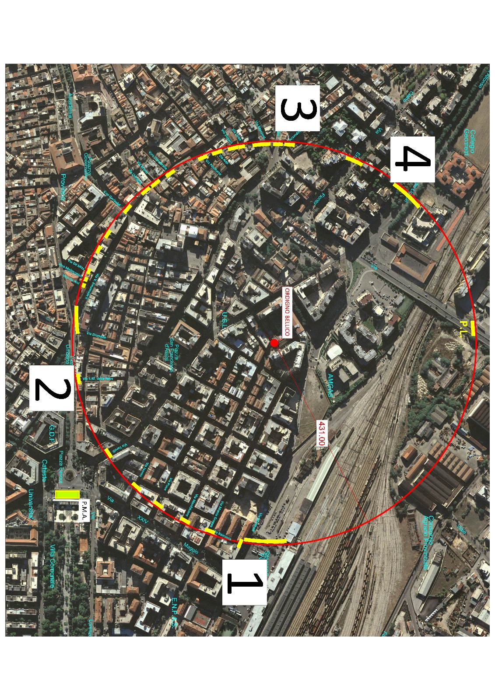
- Punto di Raccolta N. 1 - Piazza V. Veneto;
- Punto di Raccolta N. 2 - Piazza U. Giordano;
- Punto di Raccolta N. 3 - Largo Vicolo Barbuto;
- Punto di Raccolta N. 4 – Area Verde Via S. A. M. dé Liguori/Via S. Antonio.

